Tài liệu Đặc tả Thiết kế Giải pháp
(Solution Design Specification-SDS)
StudyLens AI
Tự động tạo quiz học tương tác với Youtube bằng AI
Nguyễn Đỗ Thanh Tùng, Trần Anh Quang, Nguyễn Hữu Tâm
Phiên bản 1.2.2 theo contract 0.5.0
02/10/2026
Mục Lục
LỊCH SỬ PHIÊN BẢN 4
1 Giới thiệu 5
1.1 Mục đích tài liệu 5
1.2 Tổng quan dự án 5
1.3 Phạm vi 5
1.3.1 Trong phạm vi 5
1.3.2 Ngoài phạm vi 6
1.4 Tài liệu tham khảo 6
2 Tổng quan thiết kế hệ thống 7
2.1 Nguyên tắc thiết kế 7
3 Kiến trúc hệ thống 8
3.1 Kiến trúc tổng thể 8
3.1.1 Logical Architecture 9
3.1.2 Physical Architecture 9
3.2 Công nghệ 11
3.3 Trách nhiệm 11
4 Thiết kế thành phần Extension 12
4.1 Cấu trúc module 13
4.2 Video Context Reader 13
4.3 Player Controller 13
4.4 Full Transcript Acquisition 13
4.5 Persistent Activation Manager 13
5 Thiết kế Backend 14
5.1 Công nghệ 15
5.2 Cấu trúc 15
6 Thiết kế AI Service 16
6.1 Trách nhiệm 17
6.2 Cấu trúc 17
6.3 Xử lý transcript 17
6.4 Sinh câu hỏi 17
6.5 Chấm câu trả lời 17
7 Thiết kế tích hợp Google AI Gemini API 18
8 Thiết kế cơ sở dữ liệu 19
8.1 Entity và quan hệ 19
8.2 Thiết kế bảng 19
9 Thiết kế luồng xử lý chính 20
9.1 Luồng mở video đến quiz 20
9.2 Luồng bật và lưu trạng thái 21
9.3 Luồng chuyển video và tắt Extension 22
10 Thiết kế API 23
11 Thiết kế giao diện người dùng 24
11.1 Side Panel 24
11.2 Result 24
12 Thiết kế xử lý lỗi 25
13 Thiết kế bảo mật 26
14 Thiết kế kiểm thử 27
15 Mapping giữa SRS và SDS 28
16 Thiết kế triển khai 29
17 Khả năng mở rộng 31
18 Kết luận 32

Bảng 0.1: Thông tin quản lý tài liệu
Tên tài liệu | Tài liệu Đặc tả Thiết kế Giải pháp StudyLens AI contract 0.5.0
Phiên bản | 1.2.2
Trạng thái | Cập nhật kỹ thuật release Week 6
Ngày cập nhật | 02/10/2026
Tác giả | Nhóm 10
Phạm vi | MVP trên YouTube Web
Dịch vụ LLM | Google AI Gemini API

LỊCH SỬ PHIÊN BẢN
Bảng 0.2: Lịch sử phiên bản
Phiên bản | Ngày | Tác giả | Nội dung thay đổi
1.2 | 20/09/2026 | Nhóm 10 | Xây dựng tổng quan kiến trúc, chi tiết thành phần, luồng xử lý.
1.2 | 22/09/2026 | Nhóm 10 | Xác nhận Gemini API là dịch vụ LLM của MVP; loại vLLM khỏi triển khai hiện tại.
1.2.1 | 24/09/2026 | Nhóm 10 | Chuẩn hóa nguồn transcript theo contract 0.4.0: YouTube captionTracks Timedtext JSON3/XML là nguồn chính; Transcript DOM là fallback.
1.2.2 | 02/10/2026 | Nhóm 10 | Contract 0.5.0; full transcript/full-video quiz; Gemini URL fallback; PostgreSQL, durable jobs, Docker deployment, security và recovery.

1 Giới thiệu

1.1 Mục đích tài liệu
Tài liệu Software Design Specification (SDS) mô tả thiết kế kỹ thuật của StudyLens AI dựa trên các yêu cầu đã xác định trong SRS. SDS là cơ sở để nhóm phát triển thiết kế kiến trúc, module, cơ sở dữ liệu, API, giao diện Extension, luồng giao tiếp và kiểm thử.

1.2 Tổng quan dự án
StudyLens AI hỗ trợ học tương tác trên YouTube Web. Khi ON và video hợp lệ, Backend tạo session ngay; Extension lấy full transcript; Backend/FastAPI tạo một quiz cho toàn video và lưu kết quả theo video trong PostgreSQL.
Extension ưu tiên captionTracks và Timedtext JSON3/XML. Backend xác thực hash và cue. Khi caption thiếu, FastAPI dùng Gemini phân tích URL video công khai. Backend xếp durable job cho transcript/quiz, công bố quiz không có answer key và chỉ hoàn tất session sau batch attempt.

1.3 Phạm vi
Phạm vi dưới đây áp dụng cho MVP contract 0.5.0 trên YouTube Web với PostgreSQL là persistence release.

1.3.1 Trong phạm vi
- Extension cho Chrome hoặc Edge trên trang xem YouTube, có công tắc ON/OFF toàn cục được lưu bằng chrome.storage.local và giữ trạng thái khi chuyển video hoặc khởi động lại trình duyệt.
- Lấy full transcript từ captionTracks → Timedtext JSON3 → XML; DOM chỉ là preview hoặc fallback khi chứng minh đủ bao phủ toàn video.
- Backend tạo Study Session ngay khi ON và video hợp lệ; sau đó xác thực cue/hash/idempotency, lưu transcript và trạng thái xử lý.
- Tạo một quiz cho toàn video với số câu mục tiêu 3/5/10/15 theo thời lượng; không còn timer, interval hoặc segment định kỳ.
- FastAPI AI Service gọi Google AI Gemini API để sinh câu hỏi, chấm short answer, tạo giải thích và tạo transcript timestamp từ URL video công khai khi cần fallback; API key chỉ ở server.
- Side Panel hiển thị processing state, transcript preview/ready, toàn bộ quiz, batch result, evidence seek và history theo video.

1.3.2 Ngoài phạm vi
- Chế độ Auto và việc dùng AI để quyết định video nào là nội dung học tập hoặc giải trí.
- Thu audio/microphone/tabCapture/MediaRecorder hoặc gửi audio từ Extension. Transcript fallback chỉ dùng URL video công khai qua FastAPI/Gemini.
- Hỗ trợ Udemy, Coursera và các nền tảng video khác ngoài YouTube Web trong MVP.
- Tự huấn luyện hoặc tinh chỉnh mô hình ngôn ngữ, triển khai mô hình cục bộ bằng vLLM hay yêu cầu GPU/WSL2 cho kiến trúc MVP.
- Các khả năng mở rộng như cá nhân hóa độ khó, flashcard, dashboard tiến độ và spaced repetition.

1.4 Tài liệu tham khảo
Các tài liệu nội bộ và tài liệu kỹ thuật dưới đây là căn cứ để đối chiếu yêu cầu, API và cách triển khai các thành phần trong SDS.
- Google Chrome Extensions, Storage API https://developer.chrome.com/docs/extensions/reference/api/storage
- Google for Developers, YouTube Data API v3 https://developers.google.com/youtube/v3/docs
- Google AI for Developers, Gemini API
https://ai.google.dev/gemini-api/docs
- Microsoft Learn, ASP.NET Core Web API https://learn.microsoft.com/aspnet/core/web-api/
- FastAPI, tài liệu chính thức
https://fastapi.tiangolo.com/

2 Tổng quan thiết kế hệ thống

2.1 Nguyên tắc thiết kế
Tách biệt Extension, Backend, FastAPI, Gemini và PostgreSQL. Backend là nguồn sự thật; contract 0.5.0 là seam tích hợp; durable job, idempotency và transaction ngăn dữ liệu trùng hoặc bán phần.

3 Kiến trúc hệ thống

3.1 Kiến trúc tổng thể
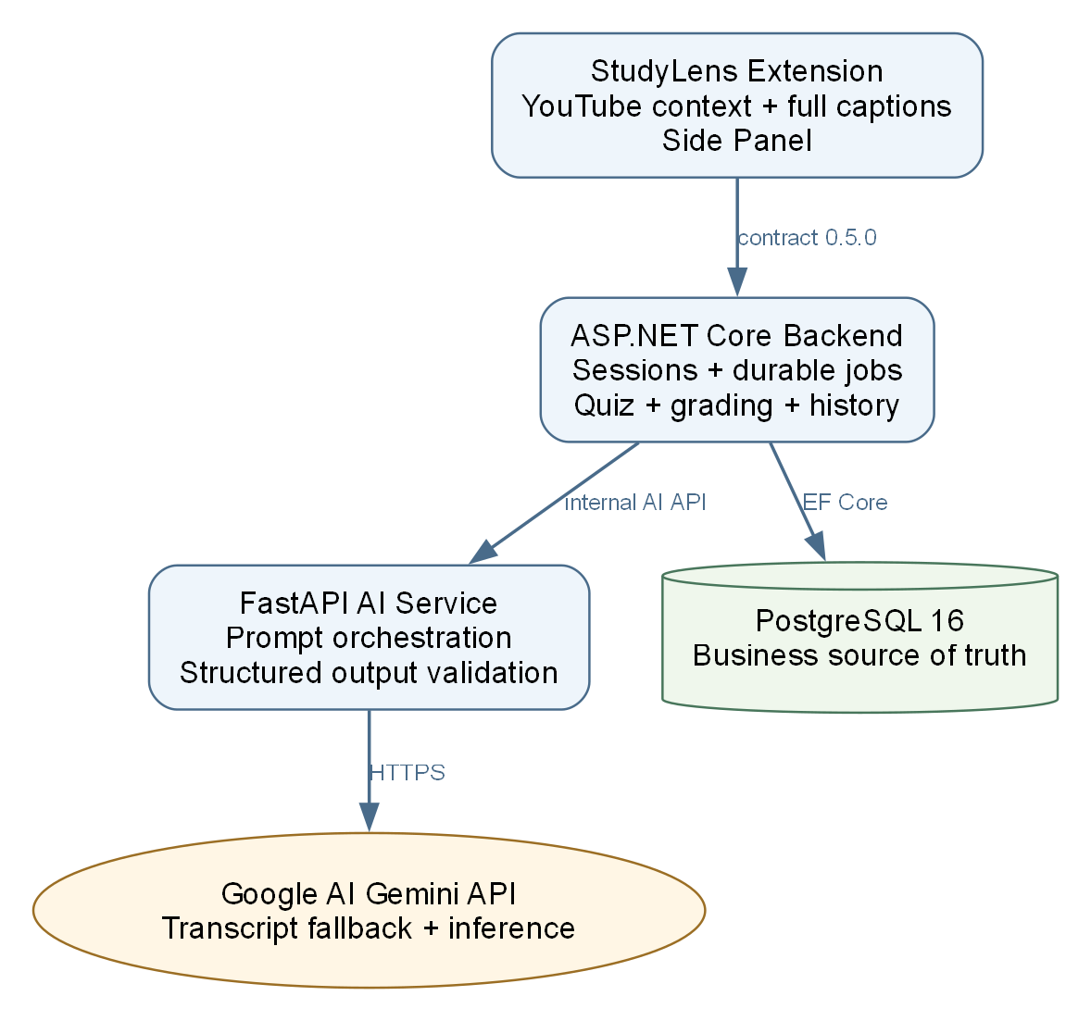
Hình 3.1: Kiến trúc tổng thể StudyLens AI
Chú giải chức năng: StudyLens Extension đọc ngữ cảnh YouTube, thu thập full transcript và hiển thị Side Panel; ASP.NET Core Backend quản lý phiên, durable job, quiz, chấm điểm và lịch sử; FastAPI AI Service xây prompt và kiểm tra structured output; PostgreSQL lưu dữ liệu nghiệp vụ; Google Gemini API sinh transcript dự phòng, câu hỏi và kết quả AI.
Extension chỉ giao tiếp với ASP.NET Core Backend. Backend tạo session, nhận full transcript, xếp ProcessingJob và polling state từ PostgreSQL. FastAPI là thành phần duy nhất gọi Gemini cho transcript URL fallback, question generation và short-answer grading. PostgreSQL là persistence release duy nhất.

3.1.1 Logical Architecture
Kiến trúc logic phân tách hệ thống theo các lớp trình bày, ứng dụng, tích hợp và dữ liệu/dịch vụ ngoài. Sơ đồ thể hiện ranh giới trách nhiệm và hướng trao đổi dữ liệu, không phụ thuộc vào môi trường triển khai vật lý.
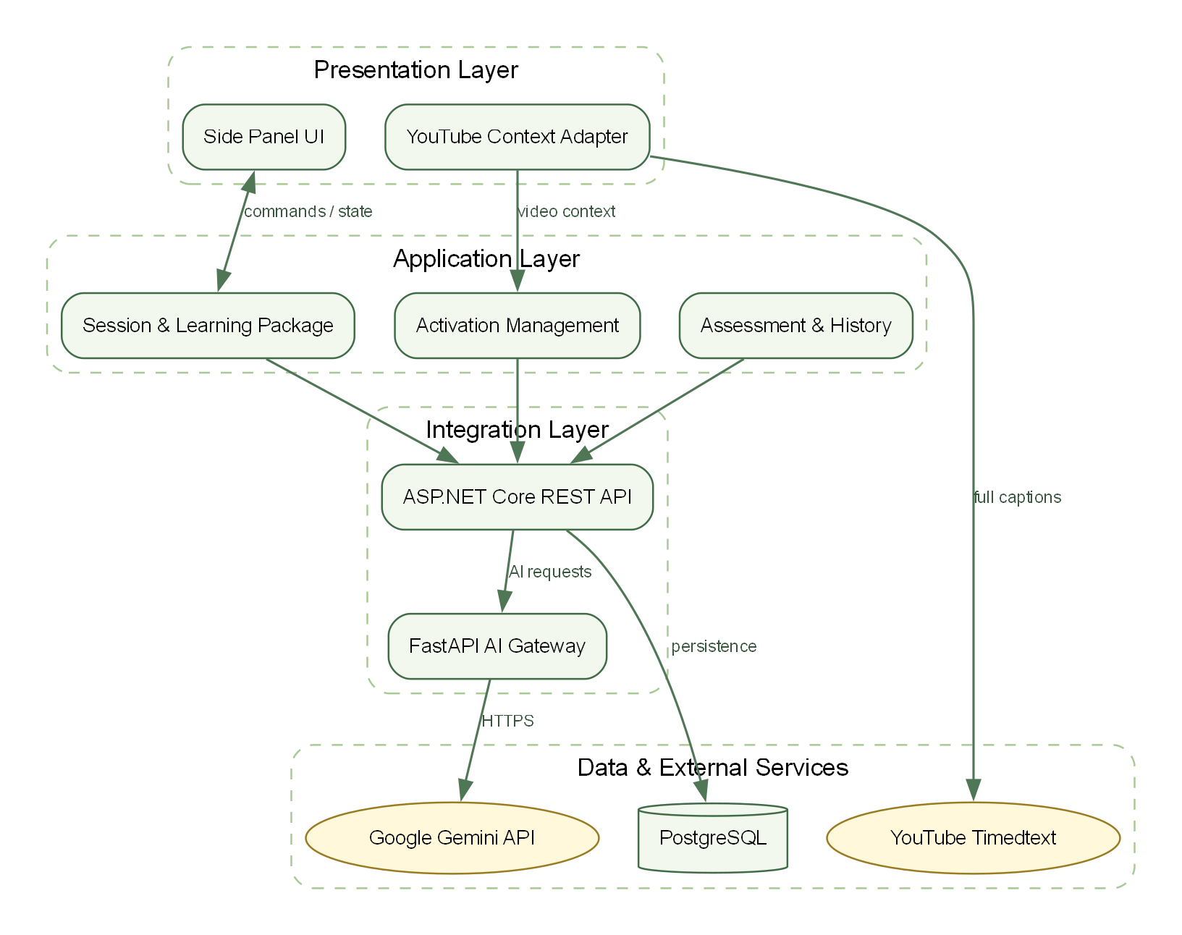
Hình 3.2: Logical Architecture của StudyLens AI
Chú giải chức năng: Presentation Layer cung cấp Side Panel và bộ đọc ngữ cảnh YouTube; Application Layer điều phối kích hoạt, phiên học, quiz, chấm điểm và lịch sử; Integration Layer cung cấp REST API và cổng FastAPI; Data & External Services lưu dữ liệu và kết nối YouTube Timedtext cùng Google Gemini API.

3.1.2 Physical Architecture
Kiến trúc vật lý mô tả các tiến trình và container được triển khai trên StudyLens Server chạy Docker. API Backend là điểm truy cập của Extension; AI Service và PostgreSQL chỉ giao tiếp trong mạng Docker nội bộ, còn dữ liệu bền vững được duy trì trong named volume.
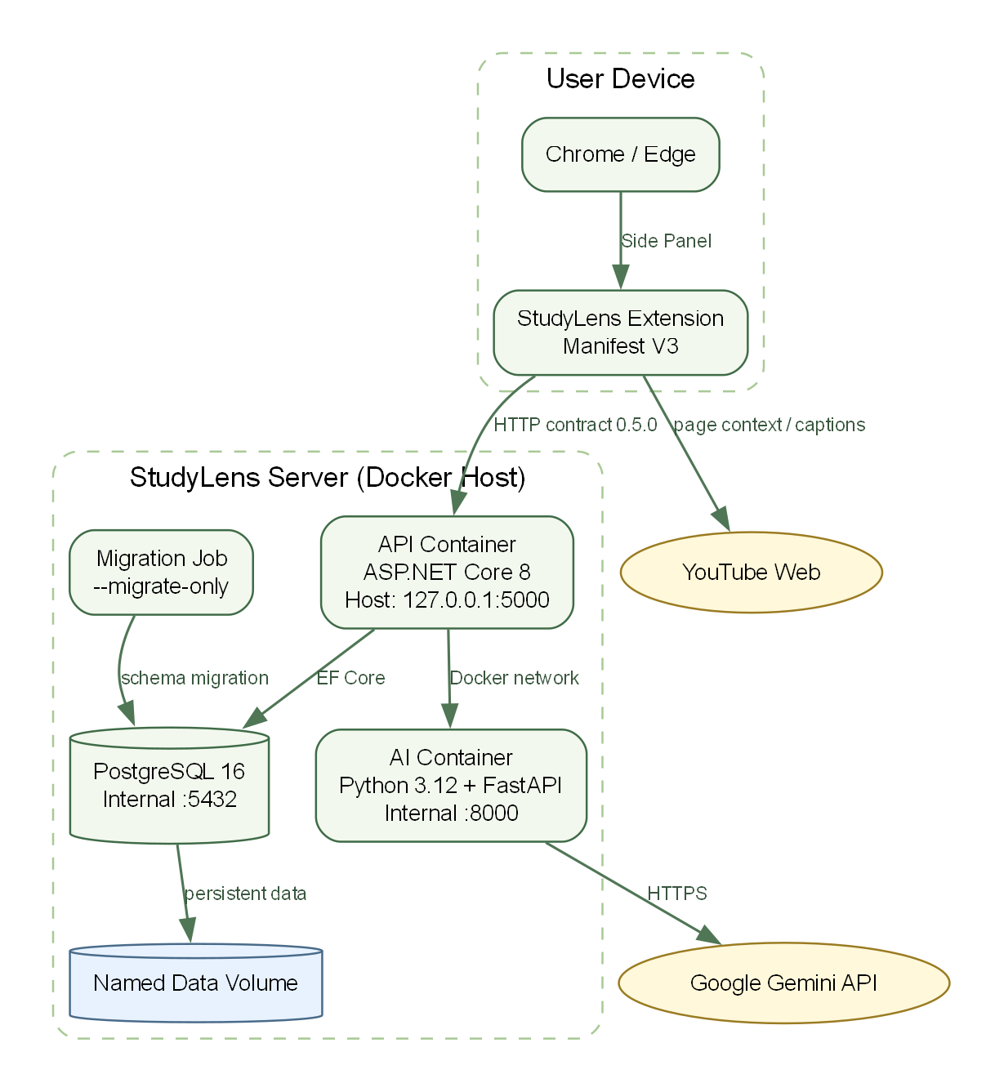
Hình 3.3: Physical Architecture của StudyLens AI
Chú giải chức năng: User Device chạy Chrome/Edge và StudyLens Extension; StudyLens Server (Docker Host) chứa Migration Job, API Container, AI Container, PostgreSQL 16 và Named Data Volume; Migration Job nâng cấp schema trước khi API khởi động; API Container xử lý nghiệp vụ; AI Container gọi Gemini; PostgreSQL và Named Data Volume lưu trữ bền vững.

3.2 Công nghệ
Bảng 3.1: Công nghệ sử dụng
Thành phần | Công nghệ
Browser | Chrome / Microsoft Edge
Extension | Manifest V3, TypeScript, React, Vite; captionTracks và Timedtext YouTube
Backend | ASP.NET Core 8 Web API, C#
AI Service | Python, FastAPI
LLM Service | Google AI Gemini API qua HTTPS
Database | PostgreSQL 16, Entity Framework Core migrations

3.3 Trách nhiệm
Bảng 3.2: Trách nhiệm của các thành phần
Thành phần | Trách nhiệm
Extension | Lưu ON/OFF, cô lập active tab/video, lấy full caption, hiển thị learning package, quiz, result/history và seek.
Backend | Nguồn sự thật cho session/transcript/job/quiz/attempt/history; idempotency, transaction, retry và recovery.
AI Service | Gemini URL transcript fallback, full-video question generation, short-answer grading và structured-output validation.
Google AI Gemini API | Cung cấp khả năng suy luận và sinh ngôn ngữ dưới dạng dịch vụ được quản lý.
Database | PostgreSQL lưu business state bền vững; legacy tables được giữ qua migration.

4 Thiết kế thành phần Extension
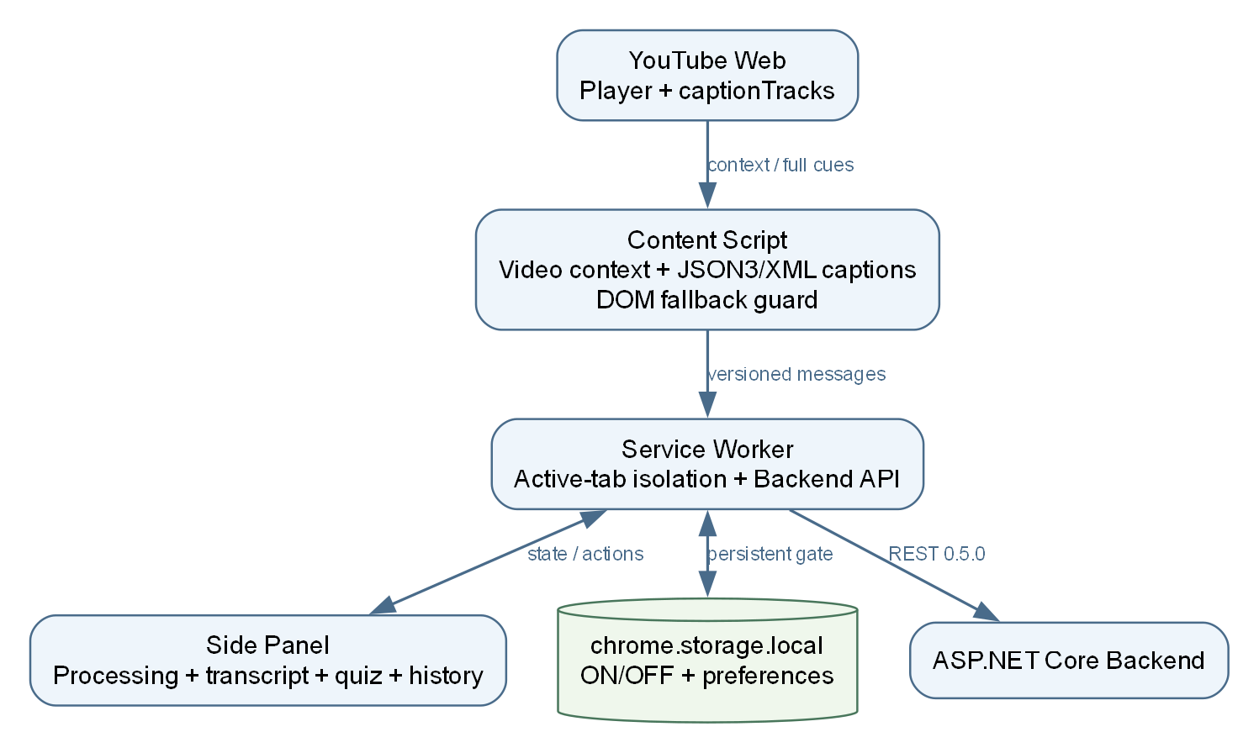
Hình 4.1: Thiết kế thành phần StudyLens Extension
Chú giải chức năng: Content Script đọc video context và caption JSON3/XML; Service Worker cô lập active tab, duy trì trạng thái và gọi Backend; Side Panel hiển thị tiến trình, transcript, quiz và lịch sử; chrome.storage.local lưu ON/OFF cùng preferences; ASP.NET Core Backend là đích REST duy nhất của Extension.

4.1 Cấu trúc module
apps/extension/
├── manifest.json, vite.config.ts, scripts/package-extension.ps1
└── src/
├── features/video-activation (persistent gate, context, full transcript)
├── features/session-quiz (learning package, quiz, retry)
├── features/assessment-history (batch attempt, result, history)
├── platform/youtube (player, caption tracks, Timedtext, DOM preview)
├── shared (HTTP, messaging, validation)
└── shell (Side Panel composition)
Build output được đóng gói deterministic thành StudyLens-AI-extension-0.5.0.zip cùng SHA256SUMS.txt và release manifest.

4.2 Video Context Reader
Module chạy khi ON và trang /watch hợp lệ. Khi phát hiện video, Extension yêu cầu Backend tạo session ngay, sau đó lấy full Timedtext mà không phụ thuộc currentTime. Abort/stale guard loại response cũ khi A→B, OFF hoặc rời /watch.

4.3 Player Controller
Cung cấp getCurrentTime(), play(), pause(), seek(timestamp), getDuration(). Seek dùng cho chức năng xem lại.

4.4 Full Transcript Acquisition
Nguồn ưu tiên là captionTracks → Timedtext JSON3 → XML. Metadata xuất hiện muộn được retry có giới hạn. DOM chỉ được upload khi chứng minh bao phủ gần toàn video; nếu không, gửi insufficient một lần để kích hoạt Gemini fallback.

4.5 Persistent Activation Manager
Manager lưu extensionEnabled trong chrome.storage.local, mặc định OFF lần đầu. Khi ON, mỗi video hợp lệ có context/session riêng; chuyển video giữ ON, đóng context cũ và hủy acquisition/polling stale. OFF dừng mọi tab mà không điều khiển playback.

5 Thiết kế Backend
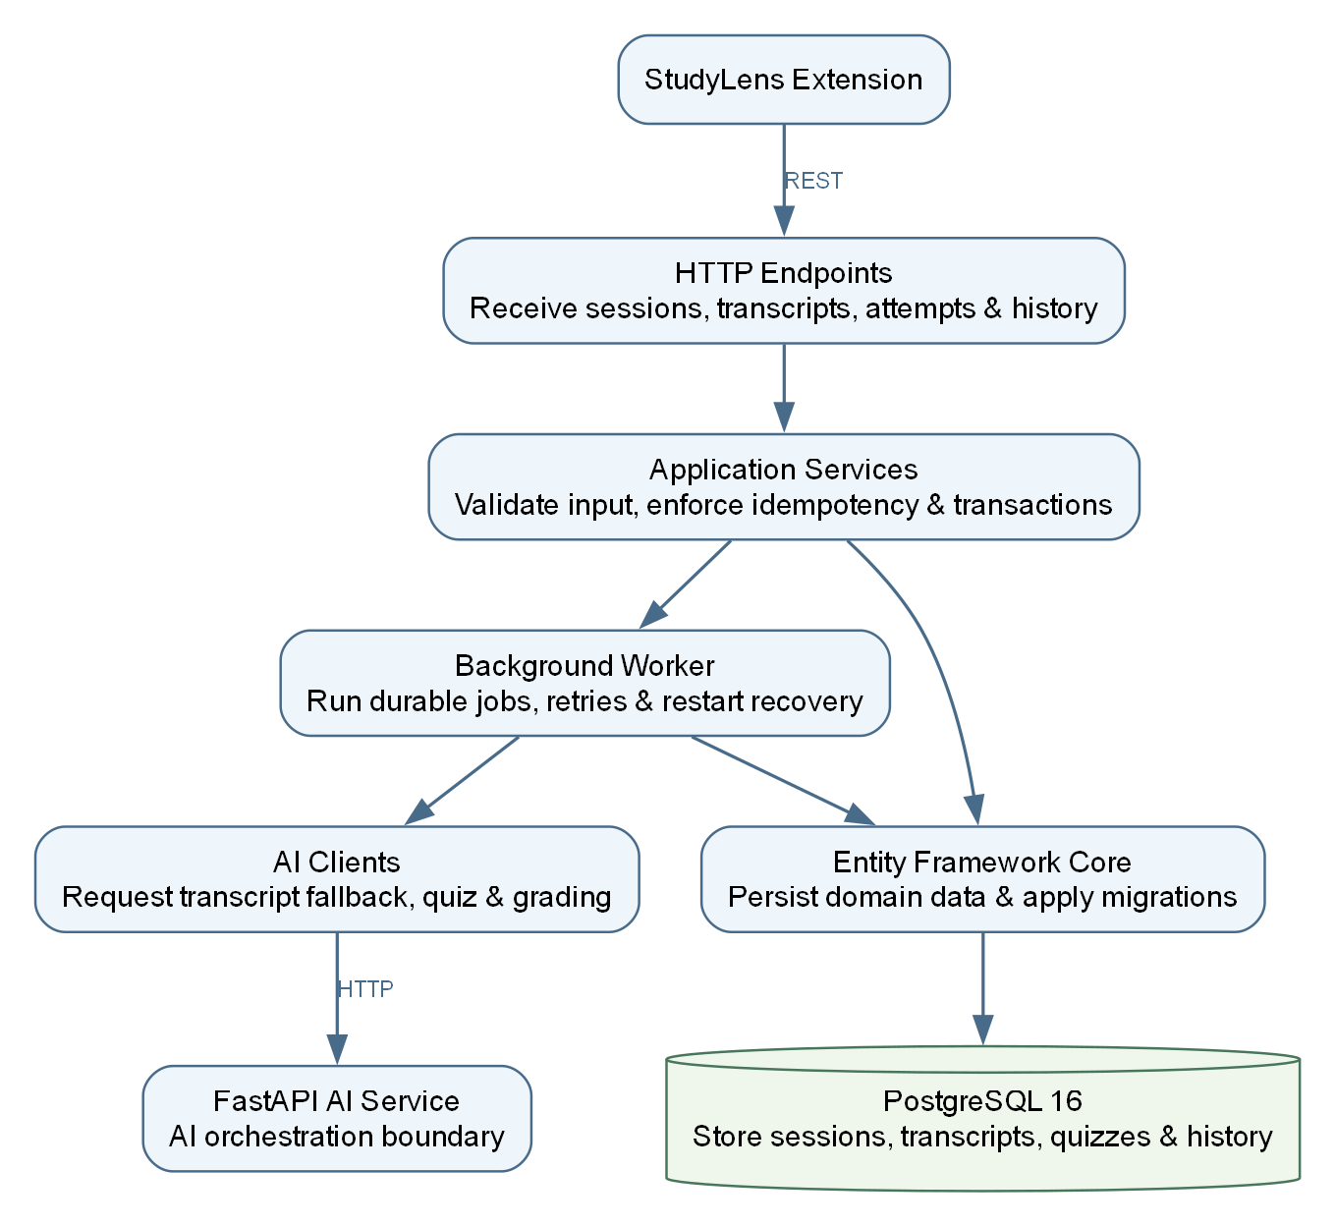
Hình 5.1: Thiết kế thành phần ASP.NET Core Backend
Chú giải chức năng: HTTP Endpoints tiếp nhận session, transcript, attempt và history; Application Services xác thực dữ liệu, bảo đảm idempotency và transaction; Background Worker chạy durable job, retry và recovery; AI Clients gọi FastAPI cho transcript fallback, quiz và grading; Entity Framework Core thực hiện persistence và migration với PostgreSQL.

5.1 Công nghệ
ASP.NET Core 8 Web API, C#, Entity Framework Core, PostgreSQL 16 và health endpoints.

5.2 Cấu trúc
services/api/src/StudyLens.Api/
├── Features/VideoActivation
├── Features/SessionQuiz (session, transcript, durable worker, retry)
├── Features/AssessmentHistory (batch grading, history)
├── Infrastructure/Persistence (EF Core PostgreSQL, migrations)
├── BuildingBlocks (errors, health, serialization)
└── Program.cs (--migrate-only, API host)
Release container chạy non-root; migration là one-shot job bắt buộc trước API readiness.

6 Thiết kế AI Service
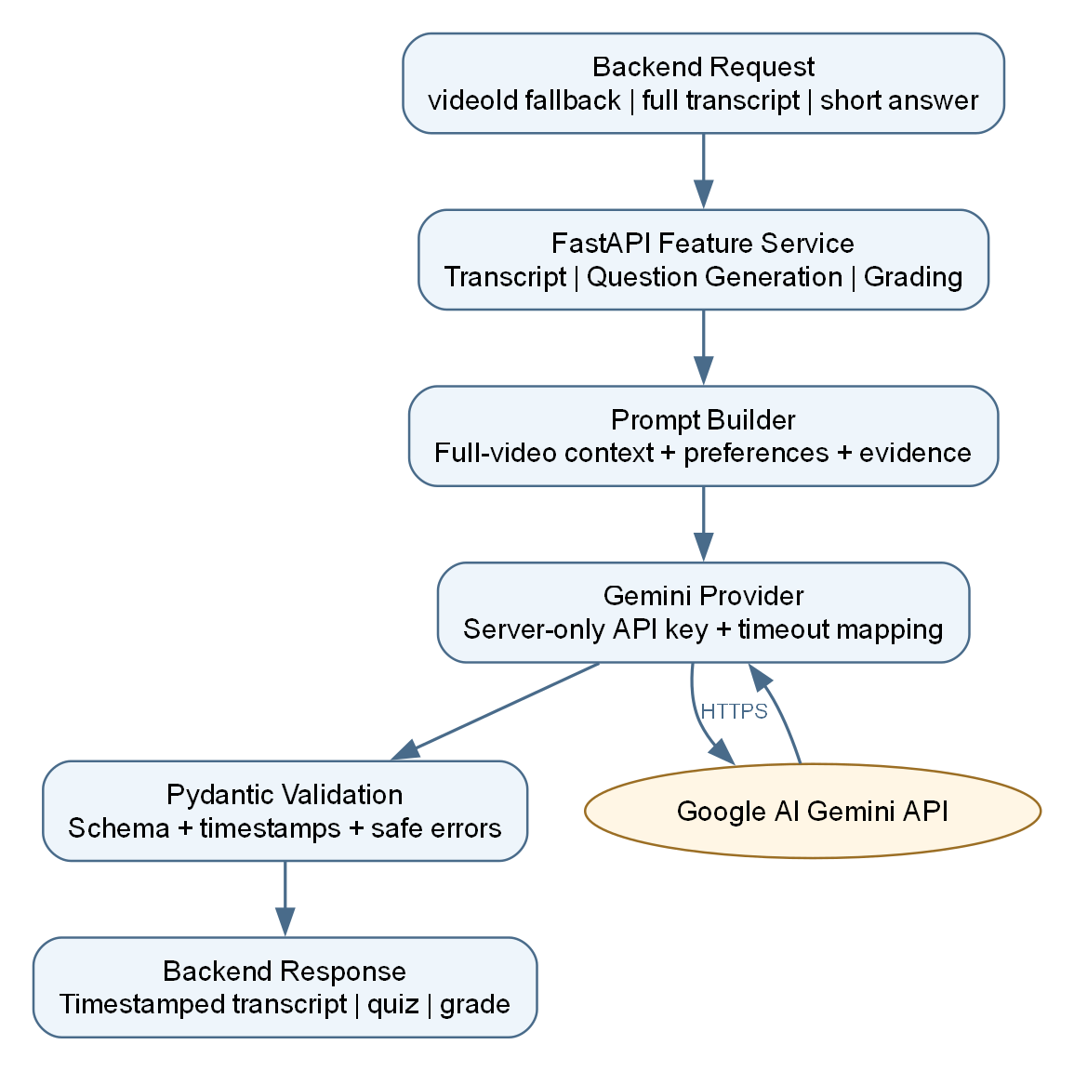
Hình 6.1: Thiết kế thành phần FastAPI AI Service và Gemini API
Chú giải chức năng: Backend Request mang videoId, full transcript hoặc short answer; FastAPI Feature Service chọn luồng transcript, question generation hay grading; Prompt Builder tạo ngữ cảnh và evidence; Gemini Provider gọi API bằng key chỉ có trên server; Pydantic Validation kiểm tra schema, timestamp và lỗi an toàn; Backend Response trả transcript, quiz hoặc kết quả chấm.

6.1 Trách nhiệm
- Transcript Validation
- Transcript Processing
- Question Generation
- Answer Grading
- Explanation
- Timestamp Reference

6.2 Cấu trúc
services/ai/app/
├── features/transcript_generation
├── features/question_generation
├── features/grading
├── platform/llm (Gemini provider, structured output)
├── platform/config.py
└── main.py and routers
Container chạy non-root, không publish port host và không cài wildcard CORS.

6.3 Xử lý transcript
AI Service nhận full transcript đã xác thực để sinh quiz. Riêng fallback, service nhận videoId, tự tạo URL https://www.youtube.com/watch?v={videoId}, yêu cầu Gemini trả full transcript timestamp và kiểm tra Pydantic schema.

6.4 Sinh câu hỏi
AI Service nhận full transcript, questionCount mục tiêu, questionType và difficulty. Transcript dài được chia nội bộ theo giới hạn prompt, sau đó hợp nhất, loại trùng và chọn câu phân bố theo timeline. Kết quả ít hơn mục tiêu được chấp nhận nếu evidence không đủ; quiz rỗng bị từ chối.

6.5 Chấm câu trả lời
MCQ được chấm xác định tại Backend. Short answer được FastAPI/Gemini chấm theo reference answer và evidence. Toàn bộ bài được lưu trong một transaction; provider failure không tạo attempt/history bán phần.

7 Thiết kế tích hợp Google AI Gemini API
Google AI Gemini API chỉ được FastAPI AI Service gọi qua HTTPS. Backend và Extension không phụ thuộc SDK/model name hay nhận API key.
Provider áp dụng timeout riêng cho transcript, quiz và grading; chuẩn hóa quota/rate limit, timeout, service unavailable và invalid output thành error contract an toàn.
LLM_PROVIDER, GEMINI_API_KEY và GEMINI_MODEL chỉ được inject bằng environment secret khi runtime; không copy vào image, Extension bundle, log hoặc repository.

8 Thiết kế cơ sở dữ liệu

8.1 Entity và quan hệ
Entity chính: Videos, StudySessions, TranscriptCaptures, TranscriptCues, ProcessingJobs, Quizzes, QuizQuestions, QuestionOptions, QuizAttempts và AttemptAnswers. Quan hệ giữ identity video xuyên transcript, quiz, attempt và history. TranscriptAudioChunks/AnswerAttempts cũ được giữ legacy khi migration.

8.2 Thiết kế bảng
Bảng 8.1: Thiết kế bảng dữ liệu
Bảng | Trường chính | Mô tả
Videos | VideoId, YoutubeVideoId, Title, DurationMs | Danh tính video dùng chung cho transcript, quiz, session và history.
StudySessions | SessionId, VideoId, Preferences, TranscriptStatus, QuizStatus, Status | Aggregate trạng thái; chỉ completed sau full attempt.
TranscriptCaptures/Cues | Source, Language, ContentHash, Status, StartMs, EndMs, Text | Full transcript đã xác thực và evidence timestamp.
ProcessingJobs | JobType, IdempotencyKey, Status, AttemptCount, LastError | Durable transcriptGenerate/quizGenerate, tối đa ba lần thử và recovery sau restart.
Quizzes/Questions/Options | TranscriptId, ModelName, PromptVersion, Evidence, AnswerKey | Một quiz toàn video; dữ liệu private không công khai trước submit.
QuizAttempts/AttemptAnswers | SessionId, Score, SubmittedAt, Answer, Feedback | Batch attempt atomically và history theo video/session.
Legacy | TranscriptAudioChunks, AnswerAttempts | Giữ tương thích dữ liệu cũ; không dùng cho luồng 0.5.0 mới.

9 Thiết kế luồng xử lý chính

9.1 Luồng mở video đến quiz
1. Người dùng mở video YouTube khi StudyLens ON.
2. Extension xác nhận /watch, videoId và active tab.
3. Backend tạo Study Session active ngay, idempotent theo activation/video.
4. Extension lấy full caption track mà không chờ playback.
5. Extension chuẩn hóa, hash và PUT full transcript một lần.
6. Backend xác thực/lưu; khi insufficient/unavailable thì xếp transcriptGenerate.
7. FastAPI có thể dùng Gemini URL fallback và trả transcript timestamp.
8. Backend xếp quizGenerate cho full transcript ready.
9. FastAPI sinh và validate quiz; Backend publish quiz không answer key.
10. Side Panel polling learning package và hiển thị toàn bộ quiz.
11. Người học nộp full attempt; Backend/FastAPI chấm atomically.
12. PostgreSQL lưu completed session, attempt, answers và history theo video.
13. Side Panel hiển thị result/explanation và seek evidence timestamp.
14. Retry chỉ xếp lại bước failed và không tạo dữ liệu trùng.
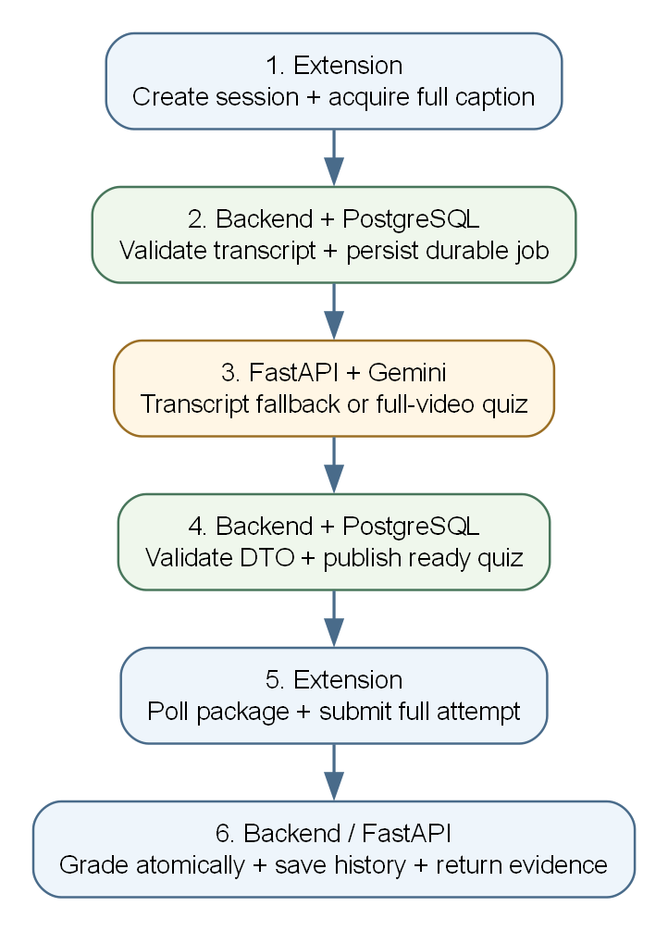
Hình 9.1: Luồng tương tác từ sinh quiz đến lưu kết quả
Chú giải chức năng: Bước 1 tạo phiên và lấy full caption; bước 2 xác thực transcript và lưu durable job; bước 3 sinh transcript dự phòng hoặc quiz; bước 4 công bố quiz hợp lệ; bước 5 gửi toàn bộ bài làm; bước 6 chấm atomically, lưu history và trả evidence timestamp.

9.2 Luồng bật và lưu trạng thái
ON → persist gate → detect valid video → POST session → acquire full caption → PUT transcript → Backend validation/job → quiz ready → batch attempt → completed/history.

9.3 Luồng chuyển video và tắt Extension
A→B khi ON: abort A, close incomplete A, create B, ignore stale response. Rời /watch: close current context, giữ ON. OFF: broadcast stop, cancel acquisition/polling, close incomplete sessions, không điều khiển playback.

10 Thiết kế API
Bảng 10.1: API đề xuất
Phương thức | Điểm cuối (endpoint) | Mục đích
POST | /api/sessions | Tạo/replay session active ngay cho video hợp lệ.
PUT | /api/sessions/{sessionId}/transcript | Nộp full transcript YouTube hoặc trạng thái unavailable/insufficient.
GET | /api/sessions/{sessionId}/learning-package | Polling transcript, processing error và quiz public.
POST | /api/sessions/{sessionId}/retry | Xếp lại đúng bước transcriptGenerate/quizGenerate failed.
POST | /api/sessions/{sessionId}/complete | Đóng context mà không tự đánh dấu completed.
POST | /api/quizzes/{quizId}/attempts | Nộp và chấm toàn bộ câu trả lời atomically.
GET | /api/history | Lấy lịch sử submitted attempts.
GET | /api/history/videos/{videoId} | Lịch sử gắn đúng video.
POST | /api/ai/transcripts/generate | FastAPI tạo timestamp transcript từ URL video công khai.
POST | /api/ai/question-generation/generate | Sinh quiz toàn video với structured output.
POST | /api/ai/grading/grade | Chấm short answer và trả explanation.
Danh sách endpoint tuân theo public/AI contract 0.5.0 trong contracts/. Health endpoint là operational API và không thay đổi business contract.

11 Thiết kế giao diện người dùng

11.1 Side Panel
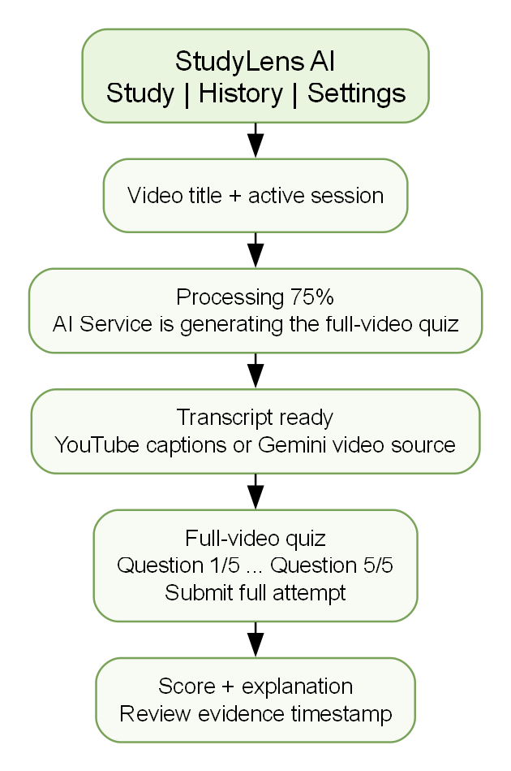
Hình 11.1: Phác thảo Side Panel
Chú giải chức năng: Study, History và Settings là ba khu vực giao diện; Video title + active session xác định video/phiên hiện tại; Processing hiển thị tiến trình; Transcript ready xác nhận nguồn transcript; Full-video quiz hiển thị toàn bộ câu hỏi và nút nộp; Score + explanation hiển thị điểm, giải thích và mốc xem lại.

11.2 Result
Sau batch submit, Side Panel hiển thị score, outcome, reference answer, explanation và Review at Timestamp. Trước submit, response quiz public không chứa correctOptionId hoặc referenceAnswer.

12 Thiết kế xử lý lỗi
Bảng 12.1: Xử lý lỗi
Tình huống | Xử lý
Extension đang OFF | Không tạo session, không lấy transcript và không gọi AI.
Extension ON nhưng ngoài trang xem YouTube | Không tạo session; giữ ON để áp dụng khi có video hợp lệ.
Không có/không đủ caption | Giữ session processing; xếp Gemini URL fallback nếu video công khai.
Gemini transcript không khả dụng | Lưu error state để retry hoặc hiển thị unavailable; không công bố quiz.
Gemini API timeout/error | Hiển thị lỗi hoặc retry; không gián đoạn YouTube.
Backend mất kết nối | Hiển thị trạng thái kết nối và cho phép thử lại.
Timestamp không hợp lệ | Không seek; giữ nguyên video.
Gemini output không hợp lệ | AI Service validate schema trước khi trả kết quả.
Chuyển video khi đang ON | Đóng session cũ, tự tạo session mới và giữ ON.

13 Thiết kế bảo mật
- GEMINI_API_KEY, database password và secret không được lưu trong Extension, image, log hay Git repository.
- Extension chỉ gọi Backend trên origin được cấu hình; FastAPI không bật wildcard CORS và chỉ nằm trong Docker network.
- Docker release chỉ publish Backend trên 127.0.0.1:5000; PostgreSQL và FastAPI không publish port host. Container Backend/AI chạy bằng user không đặc quyền.
- Input/output AI, videoId, timestamp, hash và idempotency key được validate trước persistence/publication.
- Lỗi server/provider được chuẩn hóa thành envelope an toàn và không làm lộ payload provider, key hay connection string.

14 Thiết kế kiểm thử
Bảng 14.1: Phạm vi kiểm thử
Phạm vi | Nội dung
Extension | Persistent ON/OFF, active-tab isolation, full transcript acquisition, learning-package polling, quiz/result/history UI và seek.
Backend | Session, transcript validation, durable jobs, quiz publication, batch grading, history, migration và health.
AI Service | Gemini transcript fallback, full-video question generation, short-answer grading và output validation.
Integration | Extension → Backend → FastAPI AI Service → Gemini API.
Error handling | Trang không hợp lệ, transcript thiếu, timeout, mất kết nối và Gemini output không hợp lệ.

15 Mapping giữa SRS và SDS
Bảng 15.1: Ánh xạ yêu cầu SRS sang thiết kế SDS
SRS | Yêu cầu | Thiết kế
FR-01 | Xác nhận ngữ cảnh video | Video Context Reader
FR-02 | ON/OFF toàn cục và lưu bền | Persistent Activation Manager + Activation Store + Extension UI
FR-03 | Quản lý phiên học | Session Manager + Video Change Handler + Session API
FR-04 | Transcript | Transcript Reader/Processor
FR-05 | Processing state | LearningPackageService + ProcessingJobs + Side Panel polling
FR-06 | Full-video learning package | TranscriptCapture + quizGenerate durable job
FR-07 | Sinh quiz | Question Generator
FR-08 | Hiển thị quiz | Side Panel
FR-09 | Nhận đáp án | Quiz Component
FR-10 | Chấm/giải thích | Grading Service
FR-11 | Timestamp | Player Controller
FR-12 | Lưu kết quả | Backend + Database
FR-13 | Lịch sử | History API/UI
FR-14 | Cấu hình | Settings Module
FR-15 | Xử lý lỗi | Error Handler
Chú thích: Video Context Reader đọc ngữ cảnh video; Persistent Activation Manager quản lý trạng thái bật bền vững; Activation Store lưu trạng thái kích hoạt; Session Manager quản lý phiên; Video Change Handler xử lý đổi video; Transcript Reader/Processor thu thập và chuẩn hóa transcript; LearningPackageService cung cấp gói học tập; Question Generator sinh câu hỏi; Grading Service chấm bài; Player Controller điều khiển tua video; History API/UI cung cấp lịch sử; Error Handler chuẩn hóa xử lý lỗi.

16 Thiết kế triển khai
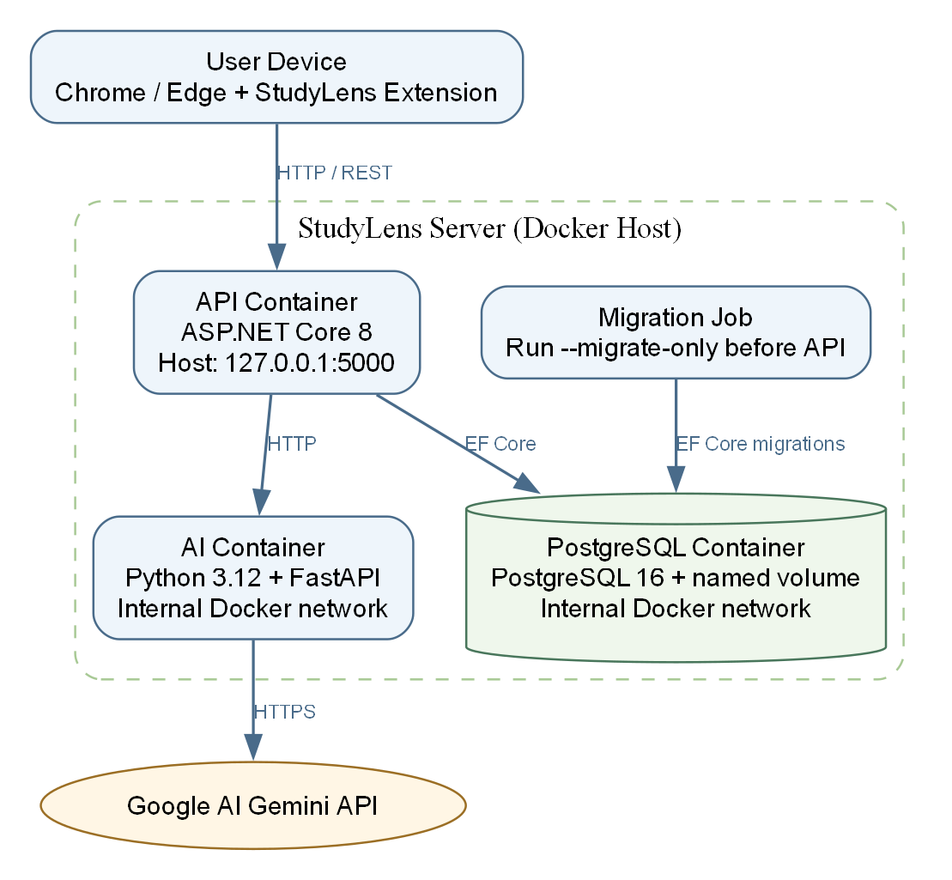
Hình 16.1: Kiến trúc triển khai MVP
Chú giải chức năng: api container công bố Backend cho Extension; migrate one-shot job chạy EF Core migration trước API; ai container chạy FastAPI trong mạng Docker nội bộ; postgres container lưu dữ liệu trong named volume; Google Gemini API là dịch vụ ngoài được AI Service gọi qua HTTPS.
Bản release local demo dùng Docker Compose gồm postgres, migrate, ai và api. Job migrate phải hoàn tất trước API; health/live và health/ready phân biệt process liveness với database readiness.
Database release: PostgreSQL 16 với named volume, EF Core migration, backup/restore và restart recovery. SQLite chỉ còn phục vụ một số test legacy, không phải runtime release.

17 Khả năng mở rộng
- Cá nhân hóa nội dung và độ khó.
- Xuất ghi chú/flashcard.
- Dashboard tiến độ.
- Spaced repetition.
- Hỗ trợ thêm nền tảng sau MVP.

18 Kết luận
Revision 1.2.2 thiết kế StudyLens AI theo contract 0.5.0: persistent activation, session ngay, full transcript, Gemini public-video fallback, durable jobs, full-video quiz, batch grading, video-linked history và PostgreSQL failure-safe persistence. Docker release cô lập secret/port; Extension được đóng gói deterministic cho Chrome/Edge.

